講師プロフィール・講師選定理由書 
担当会議・委員会名： | シンギュラリティ研究委員会
議長・委員長名 ： | 硲 信康
講師進捗状況 ： | 確定 ・ 未確定 （返事待ち・アポ済・準備済・未着手）
講師選定状況備考 ：

開催会議・大会名 ： | サマーコンファレンス２０１７
ファンクション名 ： | 超生産性向上大賞
日時 ： | ２０１７年７月２２日（土）１３：００～１４：３０

事業目的： | (対内) | 将来に期待と希望を持ち、夢をもって生産性向上に向けて新技術の導入及び投資を行う主体者を創出することを目的とします。
 | (対外) | 将来に期待と希望を持ち、夢をもって生産性向上に向けて新技術の導入及び投資を行う主体者になることを目的とします。

【講師名】 | 佐藤 啓太郎
【事業内の役割】 | 司会・パネリスト・ファシリテーター・講演・その他【審査員】
【講師内訳】 | 審査員１名
【講演形態】 | 講演・パネルディスカッション・対談・その他【講評】

【プロフィール】
１９８８年 東京大学 法学部 卒業
１９８８年 自治省入省 入省
２００１年 総務省初代地域振興課課長補佐
２０１２年 総務省地域自立応援課長
２０１５年 総務省固定資産税課長
２０１６年 一般財団法人 地域活性化センター 事務局長

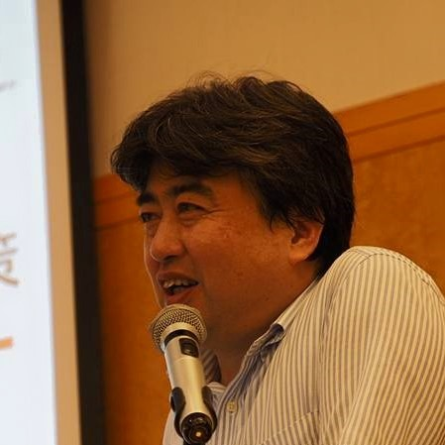
【選定理由】
佐藤氏は、行政マンとしての経験を生かしながら各界各層とのネットワークの構築により役所の枠にとらわれない大胆な発想で目標実現に取り組んでこられている方です。全国の地域活性化施策に極めて造詣が深く、【超生産性向上大賞】実施に際し、地方創生の観点から最大の運動発信になると考え選考委員に選定しました。

